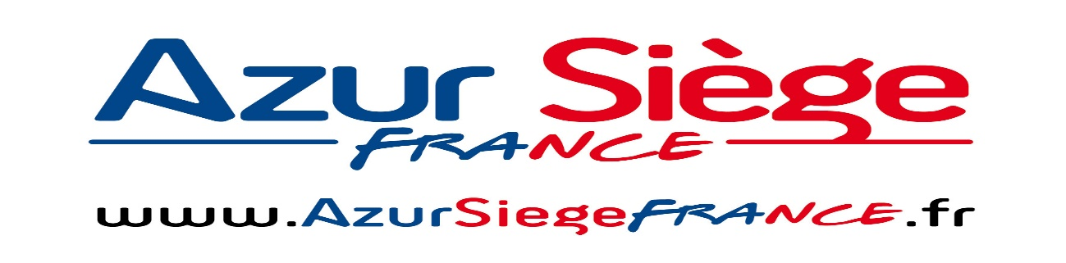

**Siège Kab Seating 714**

**Caractéristique :**

- Suspension pneumatique pour utilisateur de 50 à 120 kg

- Alimentation par circuit de servitude du véhicule

- Course suspension 75mm

- Ceinture de sécurité intégrée 3 points

- Revêtement velours gris

- Réglage de hauteur et d'inclinaison de 100 mm

- Dossier réglable

- Soutien lombaire

- Glissières de réglage de distance à course de 160 mm

- Soufflet de protection

**Option :**

-Accoudoirs

-Appui tête

